Rokoko

Rokoko
1735–1770/90

- rokoko představuje další vývoj baroka v 18. století
- ve Francii má rokoko charakter samostatného slohu, v prostředí střední Evropy, kde plynule navazuje na baroko, je chápaní rokoka jako samostatného slohu sporné - vhodnější je používat termín pozdní baroko
-pochází z francouzského rocaille, ornamentálního způsobu motivu

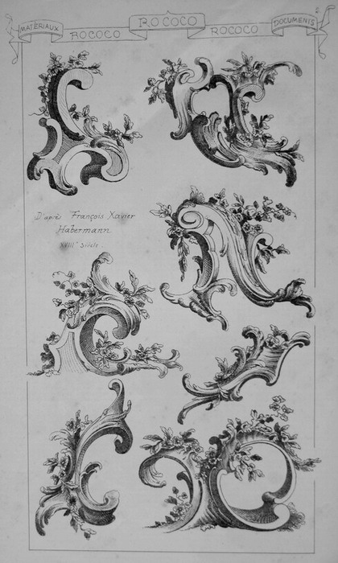

- rokoko se představuje především jako dekorativní styl - bylo stylem asymetrie a křivek, které jen umocňovaly jeho dekorativní hravost a bezstarostnost

- název slohu se odvozuje od francouzského rocaille - česky rokaj - abstraktní a často nesymetrický ornament, mívá tvar dvoustranně závitnicové mušle nebo plaménků, často kombinovaný s různými listy nebo drapérií.

Tento ornament nekonečných variačních možností vznikl počátkem 18. století v Itálii, avšak výtvarně byl akcentován hlavně ve Francii doby Ludvíka XV. Rokoko se představuje především jako dekorativní styl: stěny a klenby světských i sakrálních staveb jsou pokryty lehkými, elegantními ornamenty, rokajemi, ve štuku a zlatě, ve formě fresek a motivů popínavých rostlin. Rozkvět nastává koncem roku 1730, k nám přichází s malým zpožděním až kolem roku 1740. Půvabné kudrlinkové ozdoby a rostlinné motivy zdobí každou stavbu a hýří zlatou a bílou barvou. Záliba v okázalé ornamentice se projevovala v architektuře, malířství, sochařství, uměleckém kovářství atd. Ornamentika však není jedinou známkou rokokového výtvarného názoru, i když nejbezpečněji pomáhá k časovému určení děl jím poznamenaných, především ovšem v oblasti architektury. Po slavnostní monumentalitě a honosnosti umění doby Ludvíka XIV. nastoluje ve všem životním prostředí druhé čtvrtiny 18. století lehký tón, úsměvnost a zdrobnělé měřítko. Aniž by opustila slohové zásady tradičního klasicismu, šíří se tato výtvarná nálada charakteristická pro období rokoka po celé Evropě. Dynamismus vrcholného baroka střídá lyrismus, který modeluje stavby do klidných obrysů a ploch s nehlubokým členěním stěn, jejichž střízlivost zvýrazňuje nanášením rocaillů.

V architektuře, umění a módě převládal za Ludvíka XV. aristokratický styl rokoka: dekorativní interiéry, jemné figurky z porcelánu, krinolíny a vysoké účesy dam, paruky, trojrohé klobouky, ozdobné kordy šlechticů a jiné. Francie zůstala hlavním kulturním centrem Evropy – místo, které si vydobyla již za Ludvíka XIV.

ARCHITEKTURA

- stěny a klenby světských i sakrálních staveb jsou pokryty lehkými, elegantními ornamenty, rokajemi, ve štuku a zlatě, ve formě fresek a motivů popínavých rostlin

- architektura rokoka byla nadšeně přijata po celé Evropě, stala se hlavním stylem církevních budov i šlechtických sídel
- doslova se jedná o sloh zhýčkané a požitkářské šlechty
- obzvláště příznivě bylo přivítáno v Čechách, Rakousku a Německu, kde svými bohatými a nadýchanými štukami zlehčilo monumentální styl barokních kostelů a chrámů
- Itálie zůstala více věrná tradičnějšímu baroku, což odráželo konzervativní a nesvětské působení katolické církve (nazdobenost a povrchnost rokoka pro ni nebyly vhodné pro místa, kde měl být uctíván Bůh a která tudíž měla být jednoduchá, čistá a upřímná)
- zámek Nové Hrady (Česko) z konce 18. stol. přezdívaný "malý Schönbrunn" nebo "české Versailles"
SOCHAŘSTVÍ

- sochařství rokoka se od baroka lišilo hlavně ve své delikátnosti – před monumentálními mramorovými kolosy baroka měly přednost malé delikátní porcelánové a bohatě zdobené sošky, které doplňovaly spíše interiéry než veřejná prostranství
- sošky rokoka pak byla spíše hravá a jemná zobrazení milostných hrátek, nezabývaly se náboženskými tématy

MALÍŘSTVÍ

- rokoko nacházelo zálibu v orientální exotice, jeho díla obsahovala smělost ve výrazech, pramenící z touhy po eleganci a jasnosti
- malíři se zajímali o drobné, přirozené věci, líčili rozmanitá milostná dobrodružství. Žena pro ně byla námětem rozkoše, potěšení a křehkého erotismu
- Antonie Watteau
- Jean-Honoré Fragonard
- Francisco Goya

- kompozice obrazů a soch v rokoku byla založena na vznešených oblých liniích a esovitých tvarech, které nacházely svoji inspiraci v přírodě, na rozdíl od přísných rovných linií nebo kruhu, které našly svoje uplatnění v následném klasicismu

PORCELÁN
stále je aktuální zakládání nových porcelánek po celé Evropě.

Viz Baroko

Rusko – Dmitrij Ivanovitch Vinogradov – Imperiatorskij Farforovyj Zavod
zlaté období Kateřiny Veliké – 1762-1796. Za vlády jejího syna Pavla se porcelánka přetvořila - práce jsou v neoklasicistním stylu.

Moda rokoko

Napudrovaná plachetnice aneb utváření ženské identity na rokokovém dvoře
V 18. století byly královské dvory velkými ohnisky a šiřiteli módy, vkusu a stylu. Již na dvoře Ludvíka XIV. se tísnili stovky dvořanů kolem svého obdivovaného panovníka, nejen při příležitosti plesů, divadelních představení a lovů, ale také při ranní audienci spojené s jeho vstáváním, následně obědem a večeří. Tyto všechny události doprovázela velmi přísná a nesmlouvavá etiketa, zahrnující nejen chování a vystupování dvořana, ale i jeho oděv. Udržet krok s tímto módním diktátem bylo velice nákladné, dlužit krejčímu nebo ševci se v této době od příslušníka vysoké aristokracie víceméně očekávalo, protože udržení patřičné úrovně znamenalo spoustu peněz za paruky, nekonečné přešívání oděvů a obměňování doplňků. Někteří méně majetní dvořané velmi nápaditě obcházeli dvorní předpis přikazující přijít vždy v novém oděvu k významným slavnostním příležitostem, přicházeli totiž v černých šatech, údajně držící smutek, protože na tmavých šatech nebyly na první pohled znát malé, laciné úpravy. Bohaté dámy, zpravidla panovnice a královské manželky, věnovaly velké množství času a hlavně peněz na pořízení pompézních rób, kterými poté naplnily své komnaty. Příklad takovéhoto velkolepého kupení oděvů, nijak ojedinělého, najdeme v šatníku ruské panovnice Alžběty I. Petrovny (1709-1762), kde po její smrti bylo nalezeno 15 000 nákladných toalet, z nichž některé oblékla pouze jednou, jiné dokonce nikdy.
Nesmíme však zapomenout na doplňky: střevíce, rukavičky, vějíře, slunečníky a v neposlední řadě paruky, to vše bylo součástí výbavy tehdejších moderních dam. Právě paruky hrály jednu z hlavních rolí při utváření ženské identity v rámci velkolepé, rafinované a přemrštěně zdobné aristokratické rokokové módy. Paruky se nosily i v dřívějších epochách, avšak v této dosáhli neuvěřitelných tvarů, rozměrů, celkové okázalosti. Největší iniciátorkou nových vlasových kreací byla nepochybně slavná francouzská královna Marie Antoinetta, která s oblibou vynalézala stále nové a stále komplikovanější modely, které se velmi rychle rozšířily po celém dvoře a také záhy za jeho hranice.

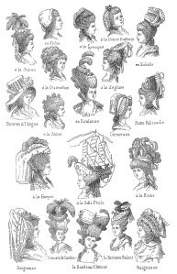
ilustrační obrázek

Zdálo by se, že na parukách se dá pracovat pouze s množstvím a délkou vlasů, loknami a stuhami, avšak Marie Antoinetta povýšila tuto „efemérní módu“ na skutečné umělecké řemeslo. Její návrhy a následné realizace vyžadovaly mnoho hodin práce, složité konstrukce a výztuže, na které byly vlasy aranžovány. Ty nejsložitější a nejvýstřednější byly samozřejmě výsadou pouze královny a žádná jiná žena neměla dovoleno účes napodobit, takovým byl např. účes à la jardinière (zahradnice), který byl ozdoben květákem, artyčoky a svazkem ředkviček. I když se nám v dnešní době může zdát tento konkrétní účes jako směšná karikatura sama sebe, ve své době měla Marie Antoinetta velký úspěch s touto provokativní demonstrací své nekonvenční fantazie. Záhy následovaly modely jako à la Mappemonde (glóbus), kde byly z vlasů vytvořeny všechny světadíly, či účes la Zodiacale (zvěrokruhový), který znázorňoval nebe, měsíc a hvězdy. Do historie se však zapsal ještě mnohem komplikovanější a extravagantnější model, a tím byl účes à la frègate, který měl do vlasů vpletenou plachetnici o rozměrech 60 cm na délku a 60 cm na výšku. Byl to neobyčejně náročný účes se složitou konstrukcí, důležitější však je samotný význam účesu. Plachetnice totiž představovala jednu z vítězných lodí angažovaných v severoamerické válce za nezávislost.

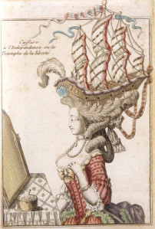
COIFFURE À L´INDÉPENDANCE OU LE TRIOMPHE DE LA LIBERTÉ

V této souvislosti je třeba se podívat na postavení a roli ženy na tak významném dvoře, jakým byl francouzský dvůr Ludvíka XVI. Přestože ženy měly určitou sociální moc, nebyly zřejmě v pozici, ve které by se mohli svobodně a asertivně vyjadřovat k politice, vládě a podobným, výhradně mužským, záležitostem. Možná právě proto můžeme v banálních módních výstřelcích vidět způsob, jakým se mladá královna Francie mohla vyjádřit, a také svou vůli prostřednictvím rozšiřující se módy propagovat dál. Nemůžeme tuto teorie samozřejmě aplikovat na veškeré účesy, které Marie Antoinetta nosila, například model aigrette-parasol (doslova slunečník na chocholce) neměl být ničím jiným, než další šokující výstředností, protože jak název napovídá, paruka obsahovala slunečník, který byl údajně skutečně možný otevřít za horkých slunečných dnů. Nicméně ať už některé módní realizace skutečně byly vyjádřením politických postojů či nikoli, královniny proslavené účesy se staly středem zájmu nejen několika dvorních dam, ale celé Evropy, zejména skrze dobové rytiny a časopisy.

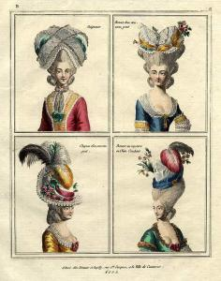
ilustrační obrázek

Velmi vyčerpávající popis francouzské módy nám přinesli bratři Edmond a Jules Goncourtové, prozaici, začínající jako kritici umění a kronikáři pařížského života. Doklad o šokujícím počtu variací účesů pro tehdejší ženu přináší také spis z roku 1772 Éloge des coiffures adressé aux dammes (Chvála účesů určená dámám), jehož autor, rytíř řádu sv. Michala, podává 96 různých podob a tvarů účesů, přičemž údajně vycházel pouze z jediného sešitu módních účesů, kterých je dohromady 39, tudíž existovalo 3744 různých způsobů úpravy vlasů podle tehdejší módy. Spolu s vycházejícími časopisy se dostalo velkému ocenění také kadeřníkům, kteří takto vystoupili z anonymity, a těm nejvýznamnějším byl udělen titul akademického malíře s právem nosit meč. Také akademie zasvěcená tomuto řemeslu byla slavnostně založena v roce 1763, pokračuje vydávání mnoha knih slavných kadeřníků věnované umění účesu, např. L´art de la Coiffure des dames dans le nouveau gôut d´aprésent (Umění dámských účesů podle současného nového vkusu) a následně L´art de la Coiffure des dammes françaises avec des estampes (Francouzské umění dámských účesů s rytinami), obojí publikace od Grose de Rumigny.

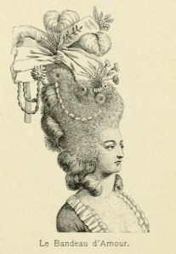
ilustrační obrázek

Rokoková doba byla stejně velkolepá, přemrštěná a zdobná jako tehdejší móda. Ceněny byly nejen drahé materiály, ale i složitost, se kterou byly modely vytvářeny. Paruky se staly důležitými symboly a atributy společenského a hierarchického řádu, nejen ve smyslu identifikace, ale také výlučnosti; móda dala ženám možnost se svobodně projevovat a realizovat.
Literatura:
Marco Bussagli- Mattia Reiche, Baroque & Rococo, New York 2009.
Ludmila Kybalová, Barok a rokoko, Praha 1997.
Milena Lamarová- Ludmila Kybalová, Estetika odívání, Praha 1981.
Allison Lowery, Historical Wig Styling: Ancient Egypt to the 1830s, Burlington 2013.
Caroline Weber, Queen of Fashion: What Marie Antoinette Wore to the Revolution, Oxford 2007.
Zdroj obrazové přílohy:
http://digestionsante.com/?p=3684
Eliška Petřeková

